**Открытый урок по литературному чтению во 2 классе.**

**Учитель: Райденко Елена Владимировна**

**Тема урока: «РОДИНА» Утебай Турманжанов.**

**Раздел: «Мой родной край»**

**Цель:** Знакомство с творчеством казахского поэта.

Составление стихотворения по пазлам.

Научиться читать стихотворение выразительно.

**1.Организационный момент. Психологический настрой.**

Прозвенел звонок и смолк.

Начинается урок.

Урок литературный.

А мы народ культурный.

Будем работать, отвечать,

Наши знания пополнять. (Слайд 2)

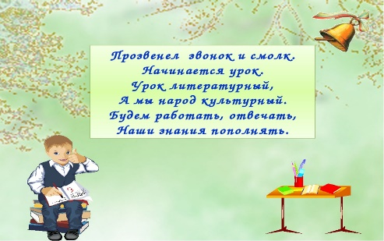

**2. Девиз нашего урока:**

Запрещается лениться!

Не болтать и не крутиться!

Лишь учиться и трудиться!

В жизни это пригодится! (Слайд 3)

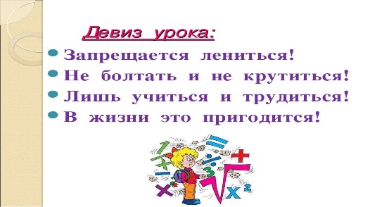

**3. Актуализация знаний учащихся.**

**Работа по вопросам.**

- Над каким разделом начали работу?

- Из какого произведения эти строки?

**«Она велика от Алтая до Каспия,**

**Она широка, как народа душа.**

**Она же Европа, она же и Азия.**

**И волны Урала и всплеск Иртыша».** (Моя Республика)

- Кто написал это произведение? (Толеген Айбергенов)

Послушайте следующие строки.

**«В нашем крае вам не счесть больших озёр.**

**В нашим крае вам не счесть лесистых гор.**

**В нашем крае счёта нет отважным людям.**

**Населявшим с давних пор степной простор»**

- Из какого произведения эти строки? (В нашем краю)

- Кто автор этого стихотворения? (Сакен Сейфуллин)

- Что общего в этих стихотворениях? (Описывается родной край)

-В чём различие? (Разные авторы)

**Выразительное чтение стихотворений учащимися.**

**4. Математическая разминка. Разгадывание ребуса. Взаимосвязь урока математики и русского языка.**

**Решение примеров.**

78 – 60 8 + 8 14 – 9 70 – 60 6 + 9 100 – 99

По результатам примеров, определить букву в алфавите и разгадать зашифрованное слово **РОДИНА**

|  |  |
| --- | --- |
| **Р** | **78 – 60 =18** |

|  |  |
| --- | --- |
| **О** | **8 + 8 =16** |

|  |  |
| --- | --- |
| **Д** | **14 – 9 = 5** |

|  |  |
| --- | --- |
| **И** | **70 – 60 =10** |

|  |  |
| --- | --- |
| **Н** | **6 + 9 = 15** |

|  |  |
| --- | --- |
| **А** | **100 – 99 =1** |

|  |  |  |  |  |  |
| --- | --- | --- | --- | --- | --- |
| **18** | **16** | **5** | **10** | **15** | **1** |

**Р О Д И Н А  
 Чтение стихотворения ученицей.**

***РОДИНА – слово большое, большое!***

***Пусть не бывает на свете чудес,***

***Если сказать это слово с душою,***

***Глубже морей оно, выше небес!***

***В нём умещается ровно полмира,***

***Мама и папа, соседи, друзья,***

***Город родимый, родная квартира,***

***Бабушка, школа, котёнок …. и я!***

**5. Сообщение темы и постановка цели урока.** (Слайд 4)

**6. Составление кластера к слову «РОДИНА» (Слайд 5)**

**РОДИНА**

**Опорные слова: мама, семья, дом, родной край, богатство, гордость, школа, друзья.**

**7. Знакомство с автобиографией поэта (Слайд 6)**

***Утебай Турманжанов (1905 – 1978)***

Известный казахский поэт, литературовед, фольклорист, один из основателей казахской детской литературы. Сын бедного казаха -кочевника. Воспитывался в детском доме. Занимался исследованием произведений казахского фольклора, составил сборник из 4000 казахских поговорок и пословиц. Переводил стихотворения А.С.Пушкина и М.Ю.Лермонтова.

**8. Работа с произведением «РОДИНА»**

**Работа в группах. (Слайд 7)**

Учитель читает первую строку стихотворения.

Знакомит учащихся с дальнейшей работой над произведением.

Чтобы узнать продолжение стихотворения, вы должны собрать его по пазлам.

Каждая группа должна собрать пазлы по одной строке.

Над каждым словом в строке стихотворения стоит цифра, она говорит о количестве букв в слове. Вам необходимо расставить слова в строке в правильном порядке. Посмотрите на образец, как вы это будете делать.

**Вначале Родина – дом матери твоей, (Слайд 8)**

**6 4 11 4 (Слайд 9)**

__________ очаг, ___________________ ______

окрестности родной аула

**Родной очаг, окрестности аула, (Слайд 10)**

**3 2 5 5 4 5 6**

Где ___ ______ средь _____, среди ______,

Трав ты камней играл

**Где ты играл средь трав, среди камней, (Слайд11)**

**6 6 10 8**

Откуда ________ ____________ ____________.

Потянуло ветром странствий

**Откуда ветром странствий потянуло. (Слайд12)**

**2 6 1 3 3 4 4**

Да, ____________ - и________, где твой_________,

Родина очаг дом

**Да, Родина – и дом, где твой очаг, (Слайд 13)**

**1 4 6 5 11 4**

И твой___________ __________, взрастивший ________.

Сына народ родной

**И твой родной народ, взрастивший сына. (Слайд 14)**

**2 6 2 6 7 8**

Да,_____________ - не только ____________ _____________,

Родина предков солончак

**Да, Родина – не только предков солончак, (Слайд 15)**

**1 5 4 1 5 6**

А синие_________ и __________ ____________.

Леса тихая долина

**А синие леса и тихая долина. (Слайд 16)**

Таким образом мы получили полное стихотворение.

Давайте прочитаем его полностью выразительно.

**РОДИНА (Слайд 17)**

**Вначале Родина – дом матери твоей,**

**Родной очаг, окрестности аула,**

**Где ты играл средь трав, среди камней,**

**Откуда ветром странствий потянуло.**

**Да, Родина – дом, где твой очаг,**

**И твой родной народ, взрастивший сына.**

**Да, Родина – не только предков солончак,**

**А синие леса и тихая долина.**

**Словарная работа: (Слайд 18)**

***Очаг –* *устройство для разведения и поддержания огня, символ семьи.***

***Солончак – почвы, которые содержат природные соли.***

**8. Динамическая пауза. (Слайд 19)**

**9. Работа с учебником стр.93 выразительное чтение стихотворения.**

**10. Работа с пословицами.**

**11. Обратная связь.**

**Вопрос – ответ – Тест работа в тетради стр.44 задание2.**

**12. Творческое задание. (Слайд 20)**

**Детям предлагается нарисовать то, что для них является Родиной. Звучит спокойная музыка. (Кюй. Детство)**

**13. Подведение итогов урока. (Слайд 21)**

Что нового узнали сегодня на уроке?

Какие умения и навыки приобрели?

Что осталось непонятным?

С пользой ли для вас прошёл урок?

**14. Рефлексия. (Слайд 22)**

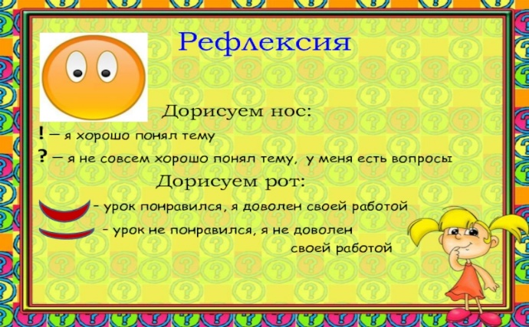

**14. Конец урока.** (Слайд 23)

Песня в исполнении детей «Родина моя»